ЗАДАНИЕ 7. СОЗДАНИЕ И ЭКОНОМИЧЕСКОЕ
ОБОСНОВАНИЕ ПРОЕКТА

Цель работы: знакомство c ПО Project Expert для экономического обоснования реализуемости и эффективности проекта по созданию электронного бизнеса.
Задачи работы: изучение функционала и возможностей Project
Expert; создание нового проекта; расчет временных и экономических показателей проекта; оценка финансовых показателей, в том числе финансового профиля проекта; получение результатов расчетов. Сделать вывод об эффективности предлагаемого проекта.
Отчетность по работе: отчет, включающий ответы на контрольные вопросы и практическое задание.

Контрольные вопросы

- Что такое Project Expert?
Project Expert – это программный продукт для разработки бизнес-планов и оценки инвестиционных проектов. Он позволяет моделировать финансовые потоки предприятия, прогнозировать доходы и расходы, рассчитывать показатели эффективности.
- Какие основные функции выполняет Project Expert?
- Построение финансовой модели проекта.
- Расчет потребности в финансировании.
- Прогнозирование денежных потоков (Cash Flow).
- Оценка эффективности инвестиций.
- Анализ чувствительности и рисков.
- Формирование бизнес-плана и отчетов.
- Какие типы проектов можно моделировать в Project Expert?
- Инвестиционные проекты (строительство, открытие предприятия).
- Инновационные и стартап-проекты.
- Производственные проекты (запуск линии, модернизация).
- Торговые и сервисные проекты.
- Интернет- и цифровые проекты.
- Какие методы оценки эффективности инвестиций используются в Project Expert?
- NPV (чистая приведённая стоимость).
- IRR (внутренняя норма доходности).
- PI (индекс прибыльности).
- PP (срок окупаемости).
- DPP (дисконтированный срок окупаемости).
- Какие преимущества дает использование Project Expert?
- Автоматизация расчетов (минимум ручных ошибок).
- Гибкая настройка параметров проекта.
- Возможность тестировать разные сценарии.
- Поддержка международных стандартов бизнес-планирования.
- Наглядные отчеты для инвесторов и банков.
- Какие основные этапы включает в себя процесс моделирования проекта в Project Expert?
- Ввод исходных данных (объемы продаж, инвестиции, расходы).
- Формирование бизнес-модели (доходы, затраты, налоги).
- Расчет финансовых показателей.
- Анализ безубыточности.
- Анализ чувствительности и рисков.
- Подготовка отчетов и выводов.
- Какие показатели эффективности инвестиций можно рассчитать в Project Expert?
- Чистая прибыль.
- Денежные потоки (операционные, инвестиционные, финансовые).
- NPV, IRR, PI.
- Срок окупаемости (обычный и дисконтированный).
- Точка безубыточности.
- Какие методы анализа рисков используются в Project Expert?
- Анализ чувствительности (sensitivity analysis).
- Сценарный анализ (оптимистический, пессимистический, базовый).
- Анализ вероятностных исходов (моделирование вариантов).
- Какие возможности предоставляет Project Expert для анализа чувствительности проекта?
- Определение ключевых факторов (цены, объемы продаж, издержки).
- Проверка, как изменение этих параметров влияет на прибыль и NPV.
- Сравнение устойчивости проекта в разных условиях.
- Какие возможности предоставляет Project Expert для создания отчетов и презентаций?
- Автоматическая генерация бизнес-плана в текстовом виде.
- Таблицы и диаграммы (Cash Flow, динамика прибыли, графики инвестиций).
- Готовые формы отчетности для банков и инвесторов.
- Возможность экспорта данных в Word, Excel, PowerPoint.
Задания для самостоятельной работы
  - Создайте новый проект в Project Expert и заполните все необходимые данные.
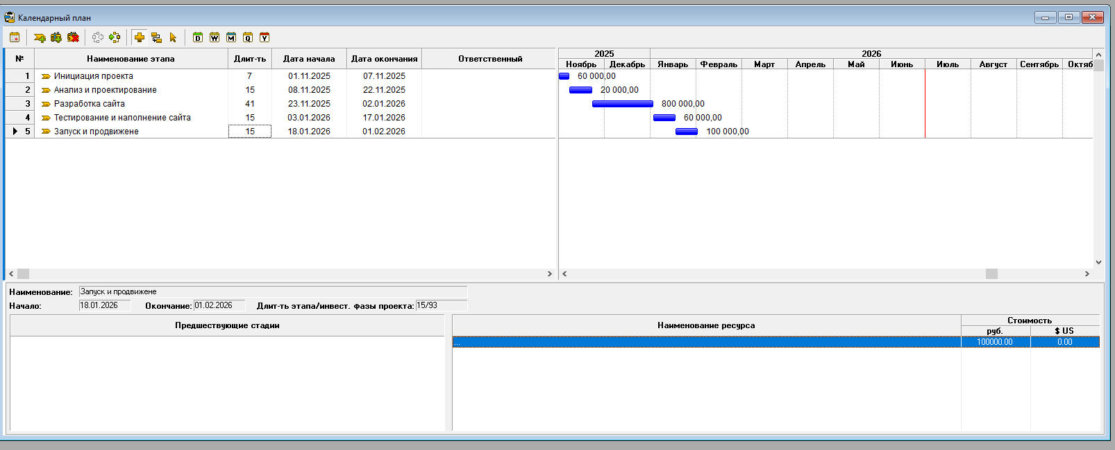
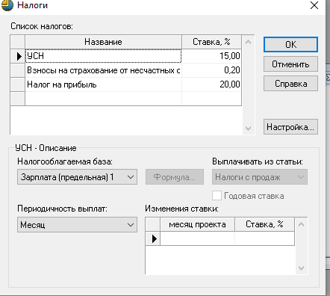

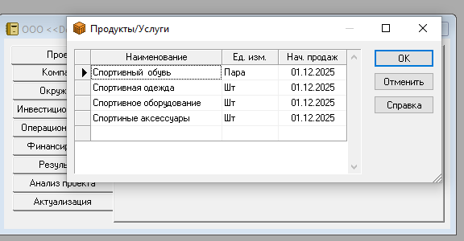
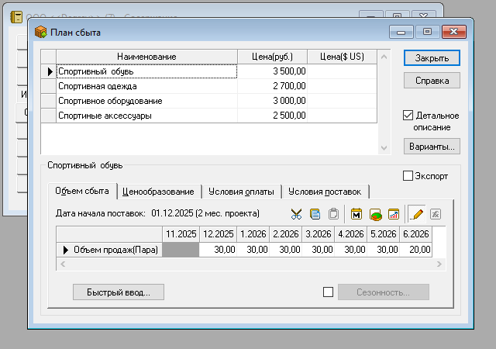

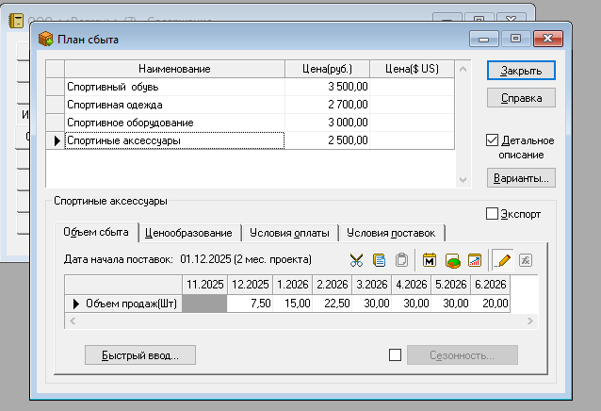

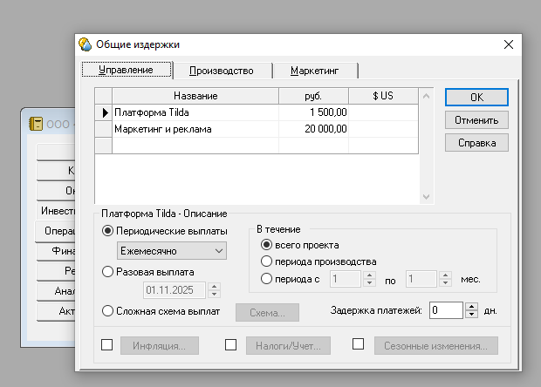

  - Рассчитайте показатели эффективности инвестиций для вашего проекта.
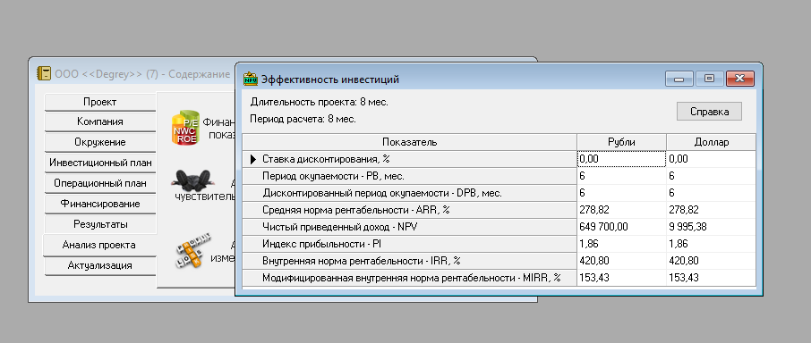
  - Проведите анализ чувствительности проекта к изменению ключевых параметров.
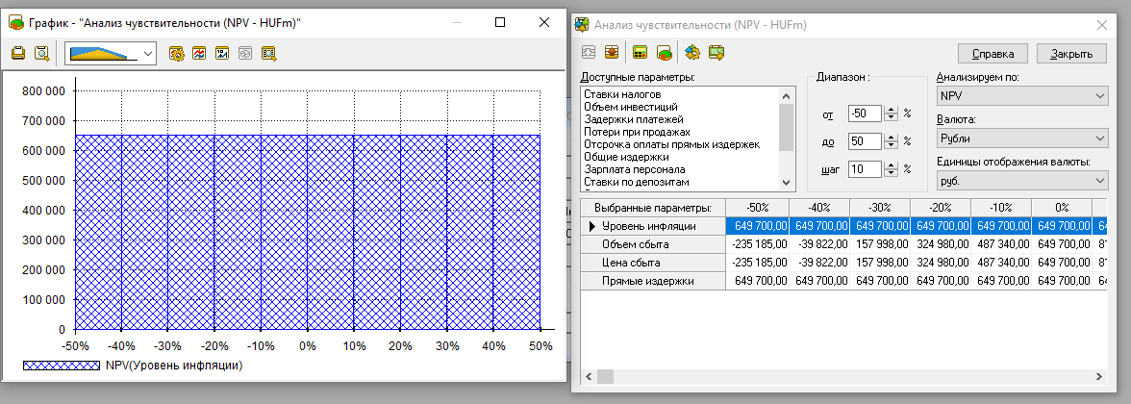

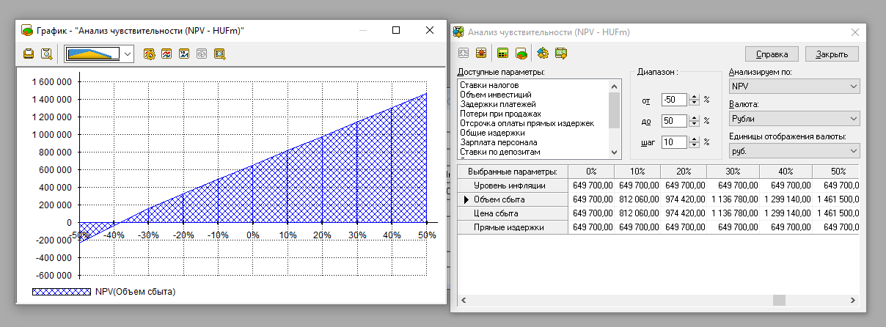

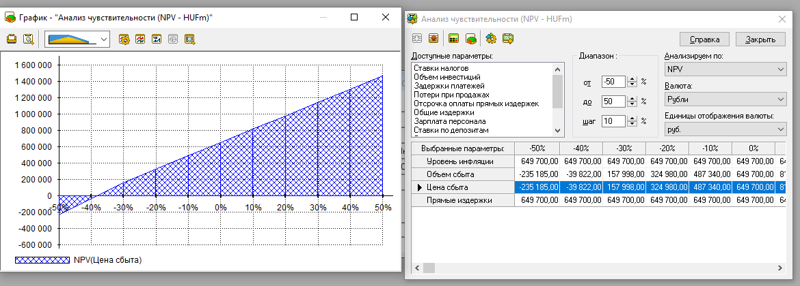

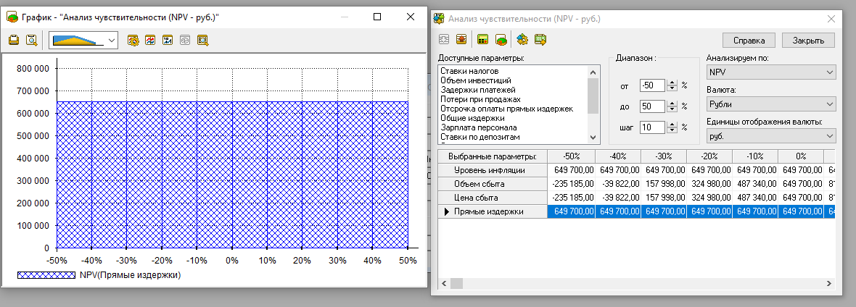

  - Создайте отчет о финансовых результатах проекта и презентацию для инвесторов.
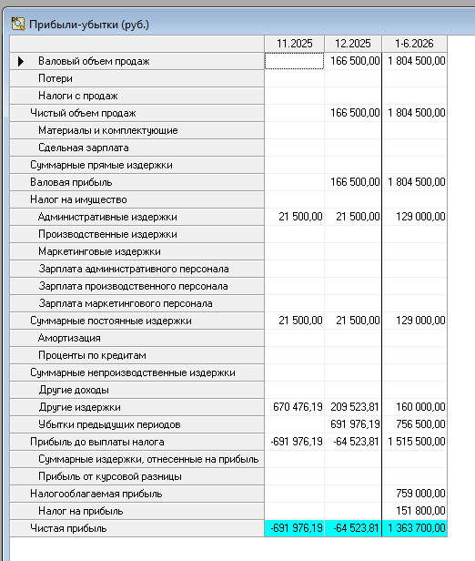

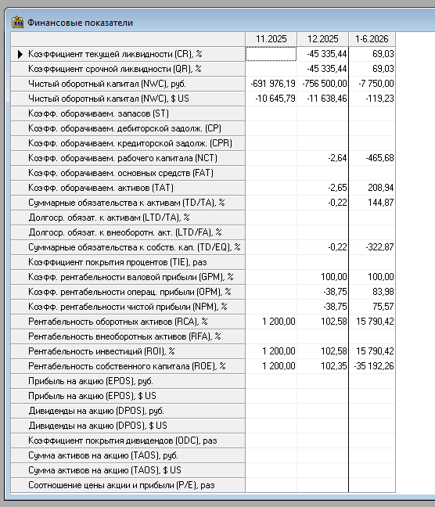

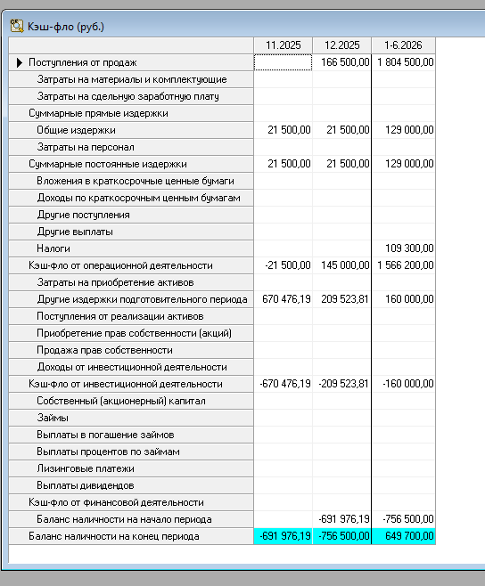

В первые месяцы реализации проекта Degrey (ноябрь–декабрь 2025 года) компания испытывает убытки, что является нормальной ситуацией для стартапа, связанной с первоначальными затратами на запуск онлайн-магазина и рекламные кампании.
В ноябре 2025 года чистый убыток составил -691 976 руб., в декабре — -64 523 руб.
Однако уже к июню 2026 года проект выходит на стабильную прибыль: чистая прибыль составила 1 363 700 руб.
Рост доходов обусловлен увеличением объема продаж и снижением доли постоянных издержек в общей структуре затрат. Валовая прибыль достигла 1 804 500 руб., что подтверждает эффективность выбранной бизнес-модели и маркетинговой стратегии.

Финансовые коэффициенты подтверждают постепенное улучшение положения предприятия.
- Коэффициент текущей ликвидности (CR) к середине 2026 года достигает 69,03 %, что свидетельствует об устойчивости компании и способности своевременно выполнять краткосрочные обязательства.
- Коэффициент рентабельности валовой прибыли (GPM) равен 100 %, что указывает на высокую маржинальность продаж.
- Коэффициент операционной рентабельности (OPM) — 83,98 %, отражает эффективность текущей деятельности.
- Рентабельность инвестиций (ROI) составляет 15 790 %, что говорит о высокой отдаче вложенных средств, а показатель рентабельности собственного капитала (ROE) демонстрирует эффективное использование собственных ресурсов.
Таким образом, проект Degrey демонстрирует положительную динамику: после первоначальных расходов предприятие выходит на прибыльность, достигает высокого уровня ликвидности и показывает отличные показатели рентабельности.
  - Проведите анализ рисков проекта и определите наиболее значимые риски.
В ходе моделирования проекта Degrey в программе Project Expert были выявлены основные виды рисков, оказывающие влияние на эффективность реализации проекта. На основании расчетов и анализа чувствительности можно выделить несколько групп рисков, наиболее актуальных для данного бизнеса.
1. Коммерческие риски
- Возможное снижение объема продаж из-за высокой конкуренции на рынке уличной одежды и аксессуаров.
- Неправильная ценовая политика — завышенная цена может снизить спрос, а слишком низкая — уменьшить прибыль.
- Нестабильность спроса: зависимость продаж от сезонности и трендов в моде.
По результатам анализа чувствительности видно, что при снижении объема продаж на 30–40 % чистый приведенный доход (NPV) резко уменьшается, что подтверждает высокую чувствительность проекта к изменению рыночного спроса.
2. Технические риски
- Сбои в работе сайта или платформы Tilda, на которой размещён интернет-магазин, могут временно остановить продажи.
- Ошибки при настройке онлайн-оплаты или логистических сервисов могут привести к задержкам и возвратам заказов.
- Угрозы кибербезопасности, взлом или утечка данных клиентов.
3. Финансовые риски
- Рост затрат на маркетинг и рекламу может снизить чистую прибыль (по модели расходы на маркетинг составляют 20 000 руб. ежемесячно).
- Возможное увеличение себестоимости поставок из-за инфляции и курсовых колебаний.
- Налоговая нагрузка (УСН 15 %, налог на прибыль 20 %) может снизить чистый доход в случае изменения налоговой политики.
Однако результаты расчётов (NPV = 649 700 руб., IRR = 420,8 %) показывают, что проект остаётся устойчивым даже при колебаниях цен и издержек.
4. Организационные риски
- Нехватка квалифицированного персонала в области SMM и интернет-продаж.
- Ошибки в управлении рекламными кампаниями, что может снизить эффективность маркетинга.
- Задержки в реализации этапов проекта (например, при разработке сайта и запуске рекламы).
Согласно календарному плану, этапы проекта распределены на 8 месяцев, при этом возможные задержки на 1–2 месяца могут повлиять на сроки выхода на прибыль.
5. Внешние риски
- Изменения в экономической ситуации (рост инфляции, снижение покупательной способности).
- Политические и валютные риски, влияющие на импортные материалы.
- Потенциальные ограничения поставок или перебои в логистике.
Для минимизации рисков рекомендуется:
- развивать омниканальные продажи (онлайн + офлайн-партнёры);
- использовать резервный фонд для покрытия непредвиденных расходов;
- оптимизировать рекламный бюджет и мониторить эффективность маркетинговых вложений;
- заключать долгосрочные договоры с поставщиками;
- внедрить систему защиты данных и резервного копирования для сайта.

  - Сравните ваш проект с другими проектами в отрасли и определите его конкурентные преимущества.
На основании анализа чувствительности и финансовых показателей проекта Degrey были определены ключевые направления по снижению выявленных рисков. Эти мероприятия направлены на обеспечение стабильности проекта, поддержание прибыльности и устойчивость к внешним и внутренним изменениям.
№ | Идентифицированный риск | Возможные последствия | Мероприятия по снижению риска | Ответственные лица / подразделения
1 | Снижение объёма продаж из-за конкуренции | Падение выручки, снижение NPV | Проведение регулярного анализа рынка и конкурентов.  Расширение ассортимента (новые коллекции).  Введение системы скидок и программ лояльности. | Отдел маркетинга, менеджер по продажам
2 | Рост себестоимости производства и логистики | Снижение чистой прибыли | Заключение долгосрочных контрактов с поставщиками.  Поиск альтернативных поставщиков в регионах РФ.  Оптимизация складских запасов. | Логистический отдел, финансовый отдел
3 | Технические сбои сайта и онлайн-платежей | Потеря клиентов, временная остановка продаж | Подключение резервного хостинга.  Ежемесячный мониторинг работы сайта.  Создание системы автоматического резервного копирования данных. | IT-специалист, руководитель проекта
4 | Недостаточная эффективность рекламных кампаний | Низкий охват аудитории, падение продаж | Регулярная оценка эффективности рекламы (CTR, CPA).  Корректировка маркетингового бюджета по результатам анализа.  Привлечение SMM-специалистов и инфлюенсеров. | Отдел маркетинга
5 | Финансовые трудности на ранних этапах | Дефицит оборотных средств | Создание резервного фонда (10 % бюджета).  Поиск партнёров или инвесторов.  Отложенные платежи поставщикам. | Финансовый директор
6 | Изменение потребительских предпочтений | Потеря доли рынка | Проведение онлайн-опросов и тестирование новых коллекций.  Быстрая адаптация ассортимента под текущие тренды | Маркетинговый отдел
7 | Макроэкономические и внешние риски (инфляция, курс валют) | Повышение цен, сокращение спроса | Мониторинг макроэкономических показателей.  Диверсификация поставок.  Использование локальных производителей. | Финансовый отдел

Разработанные мероприятия направлены на минимизацию наиболее вероятных рисков и обеспечение финансовой устойчивости Degrey. Проведённый анализ показал, что проект остаётся прибыльным даже при изменении основных параметров (объёма продаж, цены, инфляции) в пределах ±50 %. Реализация указанных мер позволит повысить гибкость управления и сохранить положительное значение NPV и IRR на протяжении всего жизненного цикла проекта.
  - Проведите анализ безубыточности проекта и определите точку безубыточности.
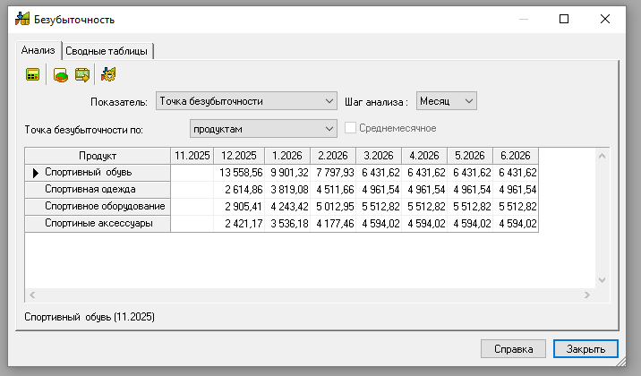
  - Разработайте план маркетинговых мероприятий для вашего проекта.
Цель маркетингового плана – обеспечение стабильного роста продаж спортивной одежды и аксессуаров Degrey, повышение узнаваемости бренда и укрепление лояльности целевой аудитории.
Анализ финансовых показателей проекта показал, что основное влияние на прибыльность оказывают объём и цена продаж, поэтому ключевые маркетинговые мероприятия направлены именно на эти параметры.
№ | Мероприятие | Цель | Срок реализации | Ответственные | Бюджет, руб.
1 | Создание и продвижение интернет-сайта на платформе Tilda | Запуск онлайн-канала продаж, улучшение UX-дизайна | Ноябрь – декабрь 2025 | IT-специалист, маркетолог | 1 500 / мес.
2 | Проведение рекламной кампании в соцсетях (Instagram, VK, Telegram) | Увеличение охвата аудитории и привлечение новой клиентуры | Декабрь 2025 – март 2026 | SMM-менеджер, дизайнер | 20000 / мес.
3 | Коллаборации с инфлюенсерами и локальными брендами | Повышение узнаваемости и формирование имиджа молодёжного бренда | Январь – апрель 2026 | PR-менеджер | 15000
4 | Введение системы скидок и бонусов для постоянных клиентов | Стимулирование повторных покупок и удержание клиентов | Февраль – июнь 2026 | Отдел маркетинга | 10000
5 | Проведение фотосессий и создание визуального контента | Повышение привлекательности бренда и повышение конверсии | Ноябрь 2025 – февраль 2026 | Контент-менеджер, фотограф | 12000
6 | Участие в выставках и ярмарках уличной моды | Расширение партнёрских связей, тестирование новых коллекций | Май – июнь 2026 | Менеджер по продажам | 8000
7 | Проведение опросов покупателей и анализ обратной связи | Изучение предпочтений аудитории и коррекция ассортимента | Ноябрь 2025 – июнь 2026 | Маркетолог-аналитик | 5000

Вариант 1–10
Вариант – тематика проекта определяется в рамках творческого задания в рамках проекта создания электронного бизнеса. Это может быть создание онлайн магазина, создание сайта онлайн продаж для офлайн магазина, создание мобильного приложения.
Проект может быть индивидуальным или групповым (2 человека).

